Vilniaus Algirdo muzikos mokykla
VI klasė
9 pamokos užduotys
Pamokos tema: „b-moll harmoninė gama. Sumažintas kvintakordas s53“
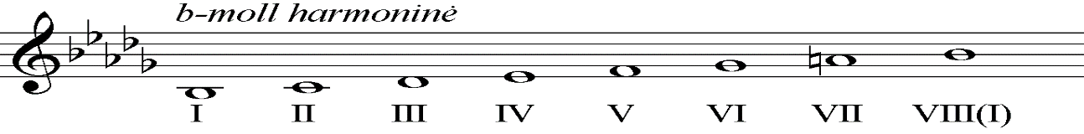
Mokinio vardas, pavardė.........................................

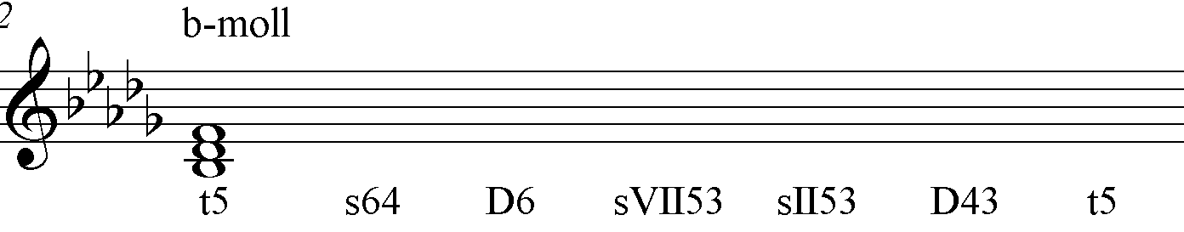
- Parašykite akordus gamoje b-moll. Būtinai paaukštinkite VII laipsnį!

Dėmesio! Prisiminkime iš 9 pamokos (4 ir 5 skaidrės):
sVII53 (sumažintas VII laipsnio kvintakordas) VII paaukštintas-II-IV laipsniai
sII53 (sumažintas II laipsnio kvintakordas) II-IV-VI laipsniai
- Sudėkite takto brūkšnius 3/4 metre:

- Parašykite diktantą:

